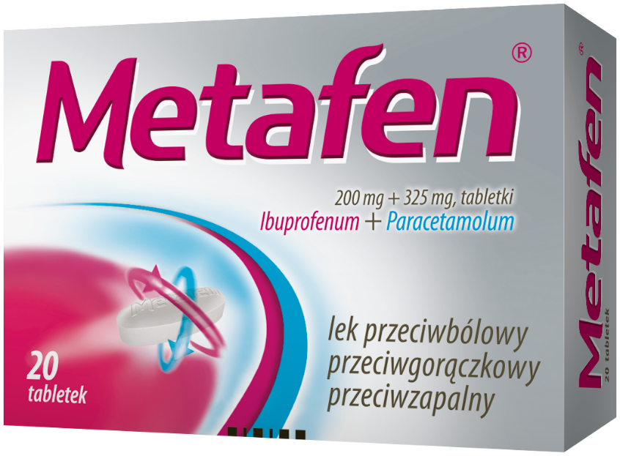

Metafen Skład i postać: Każda tabletka zawiera 200 mg ibuprofenu i 325 mg paracetamolu. Wskazania: Metafen działa przeciwbólowo, przeciwgorączkowo i przeciwzapalnie. Wskazania do stosowania: bóle różnego pochodzenia, w tym: bóle głowy, migrena, bóle menstruacyjne, bóle zębów, bóle mięśni, bóle kości i stawów, bóle lędźwiowo-krzyżowe, bóle pourazowe, nerwobóle; gorączka. Przeciwwskazania: Nadwrażliwość na substancje czynne lub na którąkolwiek substancję pomocniczą leku. Nadwrażliwość na leki z grupy NLPZ, w tym kwas acetylosalicylowy; występowanie w wywiadzie astmy aspirynowej, obrzęku naczynioruchowego, skurczu oskrzeli, nieżytu błony śluzowej nosa lub pokrzywki, związanych z przyjmowaniem kwasu acetylosalicylowego lub innych leków z grupy NLPZ. Ciężka niewydolność nerek i (lub) wątroby. Choroba wrzodowa żołądka i (lub) dwunastnicy (czynna lub w wywiadzie); perforacja lub krwawienia, również te występujące po zastosowaniu leków z grupy NLPZ. Ciężkie nadciśnienie tętnicze. Ciężkie choroby układu sercowo-naczyniowego, tachykardia, dławica piersiowa. Ciężka niewydolność serca (klasa IV wg New York Heart Association (NYHA)). Ciąża i karmienie piersią. Skaza krwotoczna oraz przyjmowanie leków przeciwzakrzepowych. Zatrzymanie moczu. Wrodzony niedobór dehydrogenazy glukozo-6-fosforanowej. U dzieci w wieku poniżej 12 lat. Choroba alkoholowa. Podmiot odpowiedzialny: Zakłady Farmaceutyczne Polpharma S.A. Pozwolenie na dopuszczenie do obrotu nr 11834 wydane przez MZ Lek wydawany bez recepty. ChPL: 2021.02.19.
Reklama wizualna: Przed użyciem zapoznaj się z ulotką, która zawiera wskazania, przeciwwskazania, dane dotyczące działań niepożądanych i dawkowanie oraz informacje dotyczące stosowania produktu leczniczego, bądź skonsultuj się z lekarzem lub farmaceutą, gdyż każdy lek niewłaściwie stosowany zagraża Twojemu życiu lub zdrowiu.

